Стадии разработки документации

Единая система конструкторской документации является тем сводом правил, на основании которых устанавливается, каким именно образом должна разрабатываться конструкторская документация, согласно которой изготавливаются все промышленные изделия. Именно ЕСКД определяете стадии, которые проходит разработка конструкторской документации, причем выполняется она строго в определенной последовательности.

Техническое предложение
Все объекты промышленного производства разрабатываются на основе технической документации. Она оформляется в несколько этапов, самым первым из которых является формулирование технического предложения.
Основными этапами выполнения работ являются следующие:
- Подбор всех необходимых материалов
- Мероприятия по разработке технического предложения, где всей документации присваивается литера «П»
- Изучение, рассмотрение и окончательное утверждение технического предложения
После того, как техническое предложение согласовывается и утверждается в том порядке, который установлен соответствующими нормативными документами, оно становится тем основанием, на котором разрабатывается технический (эскизный) проект.

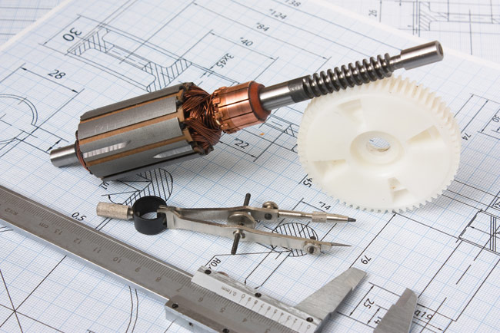

Эскизный проект

Эскизный проект представляет собой конструкторскую документацию, в которой должна содержаться подробная и исчерпывающая информация относительно того, какие именно конструктивные решения были применены при разработке изделия, каково его устройство и принцип работы, а также данные относительно габаритов, основных параметров и назначения. Что касается основных этапов, которые предусматривает выполнение эскизного проекта, то ими являются:
- Разработка, в ходе которой всей документации, входящей в эскизный проект, присваивается литера «Э»
- Производство согласно документации макетов, а также (если возникает необходимость) их испытание
- Проработка, рассмотрение и окончательное утверждение эскизного проекта
После того, как эскизный проект в установленном порядке успешно пройдет стадии согласования и утверждения, он становится основанием, согласно которому производится разработка или рабочей конструкторской документации, или же технического проекта.

Технический проект
Технический проект представляет собой комплект конструкторской документации, в которой должна содержаться подробная и исчерпывающая информация относительно того, какие именно конструктивные особенности имеет разрабатываемое изделие, каково его устройство. Кроемее того, технический проект должен содержать все исходные данные, которые требуются для успешной подготовки всей необходимой рабочей документации.
Основными этапами технического проектирования являются следующие:
- Тщательная разработка технического проекта, в ходе которой всей касающейся его документации присваивается литера «Т»
- Производство макетов и (если в этом есть необходимость) проведение их испытаний
- Проработка, рассмотрение и окончательное утверждение технического проекта
После того, как технический проект в установленном порядке успешно пройдет стадии согласования и утверждения, он становится основанием, согласно которому производится разработка рабочей конструкторской документации.

Рабочая конструкторская документация опытного образца
Этот этап разработки конструкторской документации состоит из следующих обязательных процедур:
- Проработка и оформление полного пакета конструкторской документации, которая требуется для того, чтобы изготовить и испытать опытный образец (или же опытную партию). При этом литера документам не присваивается
- Выпуск и проведение предварительных испытаний изготовленного опытного образца (или всей опытной партии)
- Мероприятия по корректировке конструкторской документации, внесение в нее необходимых изменений по результатам испытаний, и присвоение ей литеры «О»
- Еще одни, теперь уже приемочные испытания опытного образца (или же опытной партии)
- Мероприятия по корректировке конструкторской документации, внесение в нее необходимых изменений, необходимость которых выявлена в результате повторных испытаний, с дальнейшим присвоением ей литеры «О₁»
- Те изделия, которые разрабатываются по заказам Министерства обороны Российской Федерации, в случае возникновения необходимости изготавливаются повторно, после чего производится их испытание, а документации присваивается литера «О₂»

Рабочая конструкторская документация серийного производства

Этот этап разработки конструкторской документации состоит из следующих обязательных процедур:
- Выпуск установочной серии, ее испытание согласно документации с литерой «О₁» или «О₂»
- Мероприятия по корректировке конструкторской документации, внесение в нее необходимых изменений, необходимость которых выявлена в результате установочных испытаний, с дальнейшим присвоением ей литеры «А»
- Те изделия, которые разрабатываются по заказам Министерства обороны Российской Федерации, в случае возникновения необходимости изготавливаются повторно, после чего производится испытание контрольной (головной) серии в соответствии с документацией с литерой «А»; по результатам корректировки ей присваивается литера «Б».

